**Имена:**  Дмитро Богдев, Богдан Карабаджак **фн:**  *855295, 855300***Начална година:** 201*7* **Програма:** бакалавър, СИ **Курс: 3**   
**Тема: 3.2 Създаване на система за генериране на тестове  
Дата: 2020-07-21 Предмет: :** wwwTech2019_20_14ed_SI_summer

**Имейли:** [**dima.bogdev@gmail.com**](mailto:dima.bogdev@gmail.com)**,** [**bohdankarabadzhak@gmail.com**](mailto:bohdankarabadzhak@gmail.com)

**преподавател:** доц. д-р Милен Петров

**Предаване:** Задачата се предава в архив с попълнен настоящия документ, проекта/проектите с кодовете, README.txt файл, който описва съдържанието на архива; папка с допълнителни компоненти и използваниресурси**, архива да се казва 9999_project_final.zip. (Успех!). (Редактирайте маркираните зони в жълто с коректната информация)**

# ТЕМА: 3.2 Създаване на система за генериране на тестове

## 1. Условие

## Създаване на система за генериране на тестове - по зададен файл csv формат; и система за проиграване на тестове - в 'изпитен' режим' и в режим рецензия (възможност за обратна връзка на отговарящия - дали въпроса е коректен, каква е неговата сложност, възможност за репортуване на правописни и други грешки); Експорт на теста във формат за импорт/експорт от мудъл.

## 2. Въведение

Първото нещо, за което може да се сети човек, след като чуе израза „генериране на тестове по зададен csv-файл “, е как генерираните тестове могат да бъдат достъпни от хора за преглеждане и какво всъщност представлява csv-файл. Файлове във формат CSV се отнасят до файлове със структурирани данни, които са разделени със запетаи. Затова файлове могат да бъдат прочтени от парсери. След като файл е прочтен нашата система прави структуриране на данни от този файл и юзър има възможност да достъпва информация от файл.

## 3. Теория

При влизане в системата на юзъра се дава избор какво иска да направи в системата. След като избора е направен системата изпълнява това, което очаква юзъра.

## 4. Използвани технологии

Беше създадена три-слойна архитектура презентационен слой - css/js/html, БД: MySql и Бизнес логика – Php. Също за децентрализирана система за контрол на версиите на файлове се използваше Git.

## 5. Инсталация и настройки

### 5.1 Deploy the product

За да се деплойне продукта, архива трябва да бъде разкрит в htdocs в вашия XAMP сървър.   
Конфигурирайте файла configs.php. В случай на нужда конфигурирайте Appache за да отваря стандартно index файла.  
Пример за configs.php:

"dbhost" => "localhost:3306",

"dbuser" => "root",

"dbpass" => "",

"dbname" => "web-project"

След това отворете phpmyadmin и изпълете скрипта който се намира в database-init.sql файл.

## 6. Кратко ръководство на потребителя

### 6.1 Създаване на Тест през Импорт на CSV File

1. Открийте стартовата страница
2. Изберете опция «Import CSV Test File»
3. В текстовото поле изберете името за теста
4. Изберете CSF File в второто поле
5. Кликнете Read File

### 6.2 Формат на CSV файла

CSV файла трябва да състои от 4+ колони от стойности и 2+ ред.

Файла се започва с следващия ред:

Question,Correct answers number,Answers

И се продължава с редове които съдържат въпросите и отговорите им. Един въпрос се записва по следния начин:

<Въпрос>, <Количество на верни отговори>, <Верен отговор>,…,<Верен отговор>, <Грешен отговор>,…,<Грешен отговор>

Където количество на елементи в зелената зона е равна на <Количество на верни отговори>. Ако количество на елементи в зелената зона е повече от 1, значи въпроса ще е от вида multiple-choise.

### 6.3 Изпълнение на теста

1. Открийте стартовата страница
2. Изберете опция «Tests List»
3. Изберете тест
4. Натиснете на бутона «Test»
5. Изберете отговорите съответстващи на всеки въпрос
6. Натиснете на «Submit»
7. Вижте резултата

### 6.4 Ревью на теста

1. Открийте стартовата страница
2. Изберете опция «Tests List»
3. Изберете тест
4. Натиснете на бутона «Review»
5. Имате възможност да добавите коментар към въпрос или отговор:
   1. Изберете въпрос или отговор който искате да коментираш
   2. След избрания елемент натиснете на Бутон «Add comment»
   3. В полетата, които се появиха попълнете информацията.
6. Имаште въможност да затворите/изтриете коментара:
   1. Изберете коментара
   2. След избрания елемент натиснете на бутон “Delete”

### 6.5 Експорт в Moodle XML файл.

1. Открийте стартовата страница
2. Изберете опция «Tests List»
3. Изберете тест
4. Натиснете на бутона «Generate Moodle XML file»
5. Ще бъде изтеглен искания файл

## 7. Примерни данни

Примерни данни за .csv файл за генериране на тест:

Question,Correct answers number,Answers

What colour jersey is worn by the winners of each stage of the Tour De France?,1,Yellow,Rocky Marciano,Golf,Switzerland,USA

Name the only heavyweight boxing champion to finish his career of 49 fights without ever having been defeated,2,Yellow,Rocky Marciano,Golf,Switzerland

Which sport does Constantino Rocca play?,1,Golf,Rocky Marciano,Yellow,Switzerland

Name the country where you would find the Cresta Run,1,Switzerland,Yellow,Rocky Marciano,Golf

## 8. Описание на програмния код

Базата от данни се състои от таблици, подходящо именувани, като в тях да се съхраняват данните от тестове и коментари към тях.

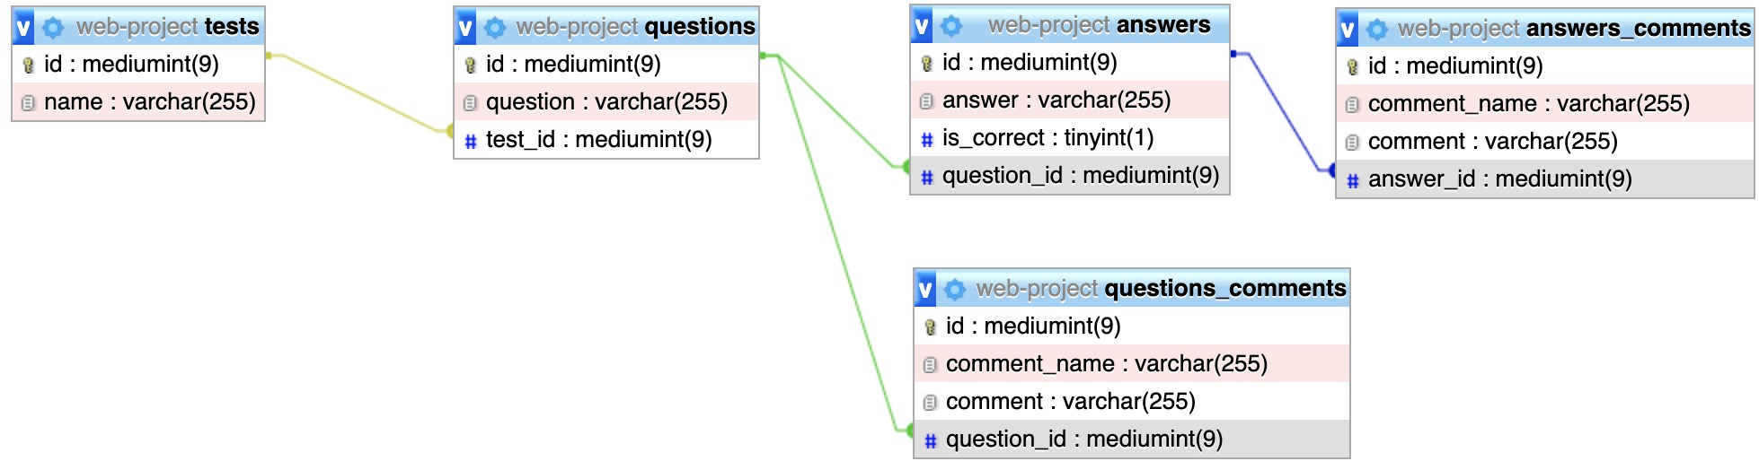

Структурно код е разделен на няколко папки:

**classes/** - в нея се намират създадени класове, които се използват от системата

**styles/** - в нея се намират .css файлове, които са предназначени за стилизиране на .html страници

**tests/** - в нея се намират помощни .php файлове, които се използват като хранилище за помощни функции

**XMLFiles/** - в нея се намират генерирани .xml файлове, които са предназначени за изтегляне и експортиране в системата Moodle.

Файлът **database-init.sql** е предназначен за рънването на кода в него в MySQL admin за да се конфигурират таблиците и самата база данни.

Файлът **question.csv** съдържа примерни данни за генериране на тест.

Останалите файлове се намират в главната директория на проекта и са предназначени за обработване на requests и даване на responses.

## 9. Приноси на студента, ограничения и възможности за бъдещо разширение

Начинът, по който е реализирано уеб приложението, предоставя възможност за лесно внедряване на нови функционалности, като например генериране на тестове от файл с друг формат. Също така може да бъде добавено разделяне на роли в системата.

Приложението е разработвано така, че да е с интуитивен и лесен за употреба дизайн и е тествано на Google Chrome.

## 10. Какво научих

От този проект научихме как си комуникират клиент и сървър, как се прави връзка с базата данни, как се правят лесни за използване от потребителя интерфейси на приложението и изобщо как се почва от нулата и се изгражда един добър и полезен прототип на система, която при добро бъдещо развитие може да бъде използвана и в по-широка аудитория.

## 11. Използвани източници

За изграждане на проекта е използван голям набор от различни източници на информация, свързани с езиците JavaScript и PHP, както и с HTML и CSS. Сред най-често достъпваните са http://www.w3schools.com/ , както и http://stackoverflow.com/ . Сайтът http://php.net/manual/en/manual.php също беше важен ресурс при разработката на бизнес логиката на уеб приложението.

Предал (подпис): ………………………….

/*фн, имена, спец., група*/

Приел (подпис): ………………………….

/доц. *Милен Петров*/